Ονοματεπώνυμο:………………………………………………………………
Μάθημα:……………………………………………………………………….
Υλη:…………………………………………………………………………….
Επιμέλεια διαγωνίσματος:……………………………………………………
Αξιολόγηση : ………………………………………………………………….

ΘΕΜΑ Α
Α1)Για κάθε γωνία ω να αποδείξετε την ταυτότητα ${ημ}^{2}ω+{συν}^{2}ω=1$ (Μον.15)
Α2) Αν γνωρίζετε ότι ο κύκλος του παρακάτω σχήματος είναι ο τριγωνομετρικός κύκλος , τότε να αντιστοιχίσετε τα σημεία της στήλης Α με τις συντεταγμένες της στήλης Β. (Μον.10)

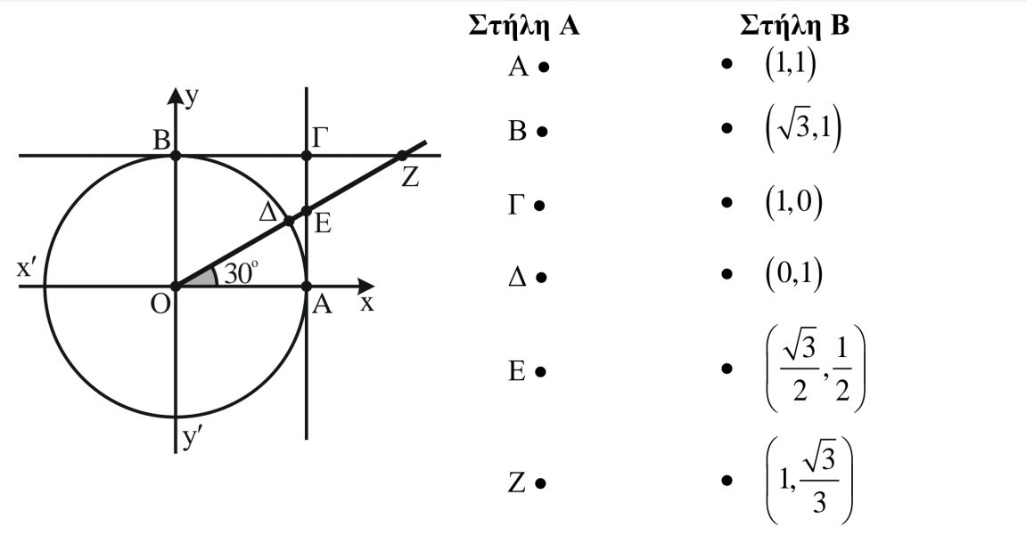

ΘΕΜΑ Β
Θεωρούμε τη συνάρτηση $f\left(x\right)=x^{3}-kx ,$με $x∈\left(-4,4\right) και κ∈R^{*}$ , η οποία διέρχεται από το σημείο $Α(2,-16)$ και τμήμα της γραφικής της παράστασης φαίνεται στο ακόλουθο σχήμα.

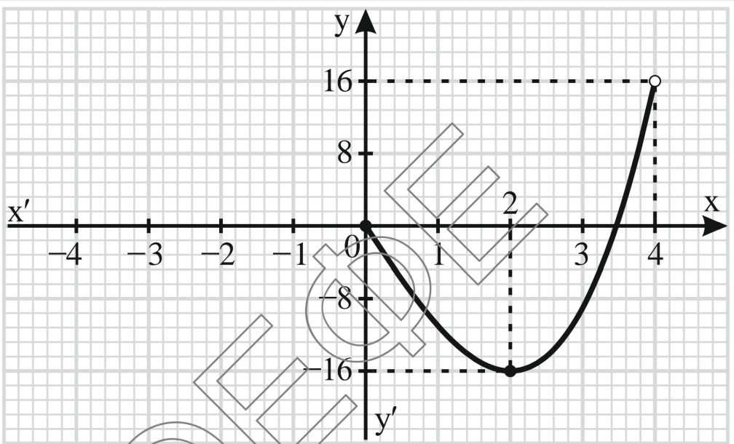
Β1) Να δείξετε ότι κ=12 (Μον.5)
Β2)Να δείξετε ότι η συνάρτηση f είναι περιττή στο (-4,4) (Μον.5)
Β3)Να μεταφέρετε το σχήμα στο γραπτό σας , συμπληρώνοντας τη γραφική παράσταση της f. (Μον.5)
B4)Να γράψετε τα διαστήματα μονοτονίας της f και να βρείτε τα ακρότατα αυτής , καθώς και τις θέσεις τους. (Μον.5)
Β5) Να σχεδιάσετε τη γραφική παράσταση της συνάρτησης $g\left(x\right)=f\left(x\right)+16 ,x∈\left(-4,4\right)$
(Μον.5)

ΘΕΜΑ Γ
Γ1) Να αποδείξετε ότι δεν υπάρχει γωνία ω για την οποία ισχύουν συγχρόνως $ημω=1$ και $συνω=1$. (Μον.4)
Γ2) Θεωρούμε γωνία α rad για την οποία ισχύουν
- $ημα=x_{o}$
- $συνα=y_{o}$
όπου $\left(x_{o},y_{o}\right)$ μία από τις λύσεις του συστήματος $\left\{\begin{aligned}10y^{2}=9x+1 \\ 9x-2y=7\end{aligned}\right.$

α) Να λύσετε το σύστημα. (Μον.8)

β) Να αποδείξετε ότι $ημα=\frac{3}{5} , συνα=-\frac{4}{5} , εφα=-\frac{3}{4} και σφα=-\frac{4}{3}$ (Μον.5)

γ)Να υπολογίσετε την τιμή της παράστασης
$$Α=ημ\left(α-\frac{π}{2}\right)∙συν\left(-α\right)-\frac{3}{5}∙συν\left(\frac{3π}{2}+α\right)+{ημ}^{2}\left(\frac{π}{2}-α\right)+{συν}^{2}(\frac{3π}{2}+α)$$
(Μον.8)

ΘΕΜΑ Δ
Δίνεται η συνάρτηση $f\left(x\right)=\left(a-1\right)ημ\left(\frac{π}{2β}x\right)+γ$ α,β,γ$∈R, α>0, β>0.$
Αν :
- Η $C_{f}$ διέρχεται από το σημείο Α(0,1)
- Έχει μέγιστο το 3
- Έχει περίοδο Τ=4π
Δ1) Να αποδείξετε ότι α=3, β=π και γ=1 (Μον.7)
Δ2) Να γίνει η γραφική παράσταση της συνάρτησης f στο διάστημα μιας περιόδου. (Μον.6)
Δ3) Να συγκρίνετε τους αριθμούς $f\left(ημ\left(\frac{5π}{7}\right)\right)$ και $f\left(ημ\left(\frac{6π}{7}\right)\right)$ αιτιολογώντας την απάντηση σας. (Μον.4)
Δ4) Να λυθεί το σύστημα $\left\{\begin{aligned}y^{2}-3f\left(0\right)x^{2}=f^{2}\left(\frac{25π}{3}\right) \\ y=f\left(2π\right)x^{2}\end{aligned}\right.$ (Μον.8)

Καλή Επιτυχία

